中國文化大學教育部高教深耕計畫計畫成果紀錄表

子計畫 | A1強化學生基礎能力，提升學生學習成效
具體作法 | A1-6-1 推動職涯路徑認知，落實就業導向規劃
主題 | 證照系列講座-就。很。Bank
內容  （活動內容簡述/執行成效） | 主辦單位：教資中心  活動日期：2021/11/12  活動地點：大孝館二樓質樸廳/TEAMS線上講座  主 講 者：林威廷  參與人數： 86 人（教師 人、學生 人、行政人員 人、校外 人）  內 容：  一、講者簡介  林威廷，國立中正大學經濟系畢業、東吳大學經濟所碩專班畢業。曾任職於中租迪和股份有限公司、臺灣土地銀行，且通過多項金融測驗及獲得多張金融專業證照。  二、臺灣金融體系分析  三、金融機構中各行業特性及分析  （一）行業特性  1. 銀行業：分行單位、總行單位2. 證券業：承銷人員、營業員、行政人員  3. 保險業：櫃台服務、業務、內勤單位4. 投信投顧業：投顧業務員、投信研究員  （二）職缺與薪水  （三）銀行行員報考資格  1. 必要資格  （1）國內、外專科以上學校畢業，且已取得學士(含)以上學位(畢業)證書。  （2）具備下列測驗合格證明書：  A. 「金融市場常識與職業道德」B. 「信託業業務人員信託業務專業測驗合格證明書」C. 證券投資信託事業證券投資D. 證券投資分析人員資格測驗。E. 投信投顧相關法規(含自律規範)乙科測驗。F. 證券商高級業務員資格測驗。  （3）具備下列任一英語程度條件：  A. 全民英檢(GEPT)初級以上。B. 外語能力測驗(FLPT)筆試達150分、口試達S-1＋以上。C. 劍橋大學國際商務英語能力檢測(BULATS) ALTE Level 1以上。  D. 全民網路英檢(NETPAW)初級以上。E. 多益(TOEIC)達350＋以上。F. ELTS國際英語測試3＋以上。G. 托福(TOEFL)網路29＋以上。  2. 考試科目  （1）共同科目：國文及英文（2）專業科目：會計學、貨幣銀行學、銀行相關法規(票據法、銀行法、洗錢防制法)  （四）考試科目準備  1. 善用學校資源，提升共同科目能力(國文、英文)。2. 在校時期多元學習，累積專業知識。3. 考前複習考古題與觀念釐清。  （五）必備證照考試歷程  1. 從立志踏入的金融領域必備證照開始準備。2. 從簡單的證照開始準備起，打好基本功。3. 善用資源與時間，省時省力事半功倍。4. 考證照需快狠準，別浪費時間重考。  四、贏在起跑點，理財從現在開始！  執行成效：  在講者有清楚地介紹後，學生可以清楚的膫解產業及證照考取相關知識。
活動照片  (檔案大小以不超過2M為限) | 活動照片電子檔名稱  (請用英數檔名) | 活動照片內容說明(每張20字內)
 | 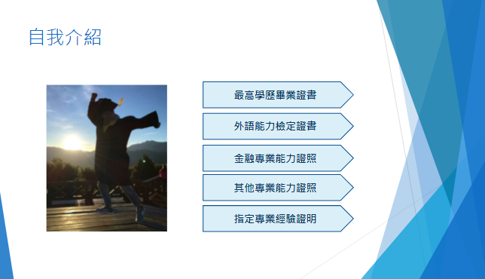 | 講師介紹自身證書及證照
 | 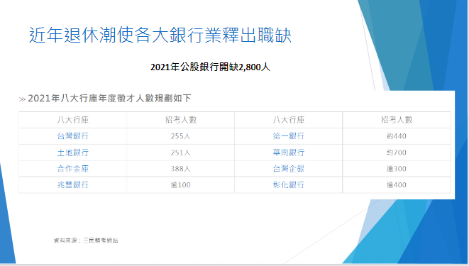 | 講師介紹產業現況
 | 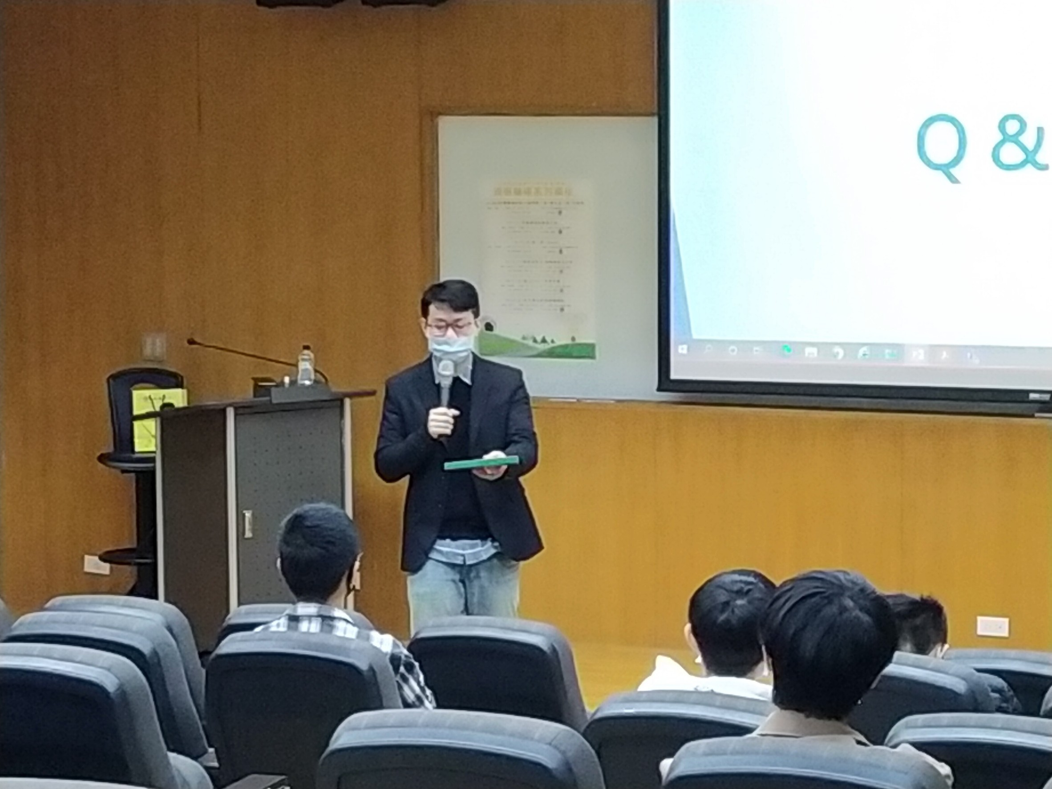 | 講師與學生進行互動

